КАК БОРОТЬСЯ С ЛЕНЬЮ РЕБЁНКА: ПРАКТИЧЕСКИЕ РЕКОМЕНДАЦИИ ДЛЯ ЗАБОТЛИВЫХ РОДИТЕЛЕЙ

Что такое лень
Толковый словарь В.И. Даля определяет лень как «отвращение от труда, от дела, занятий; наклонность к праздности и тунеядству». Учёный явно не питал любви к лени и считал её пороком.
Биологи дают более нейтральное определение, называя лень чрезмерной реализацией принципа сохранения жизненной энергии. А историки-антропологи считают лень одной из причин научно-технического прогресса.
‍
С точки зрения психологии, лень — это лишь симптом, а мотивы нежелания действовать лежат глубже. Лень даже подразделяют на несколько видов в зависимости от причины возникновения: недостатка мотивации, психофизиологических особенностей человека, банальной усталости.
‍

Лень у ребёнка
Часто родители жалуются на своих детей, что они ленивые, и каждый вкладывает в это понятие что-то своё: не хочет учиться и выполнять домашние задания, не занимается спортом, не читает книги, не помогает с домашними делами и мытьём посуды, откладывает дела на потом. Многие родители не пытаются разобраться в ситуации и считают, что в плохих оценках и неубранной комнате виновата детская лень. Однако не стоит забывать, что дети по природе очень активные и любознательные, поэтому не ищите способы, как бороться с ленью, а постарайтесь выяснить её причины.
‍

Как распознать лень
В противоборстве с ленью действует то же правило, что и в борьбе с любым недугом: чтобы правильно подобрать лечение, нужно сначала его диагностировать. Прежде чем приводить разные «рецепты против лени», озвучим два правила её распознания.
‍
1. Учитывать возраст, прежде чем начинать бороться с ленью у ребёнка. С 7 до 12 лет нежелание учиться может быть вызвано банальным отсутствием привычки или рассеянностью. С 12 до 16 лет лень чаще всего имеет под собой психологические причины: неуверенность в себе, отсутствие мотивации.
2. Разговаривать с ребёнком. Включите режим активного слушания и расспросите ребёнка, почему он откладывает или отказывается выполнять какое-то дело. Внимательно отнеситесь к его словам и рассуждениям, покажите, что вы искренне интересуетесь его жизнью.
‍
От лени нет целебной пилюли, которую можно «назначить» ребёнку и забыть о проблеме. Борьба с ленью у подростка особенно требует времени, так что не ждите быстрых результатов. Но игра стоит свеч.
‍

ХОЧУ МОТИВИРОВАТЬ РЕБЁНКА УЧИТЬСЯ

‍

Частые причины детской лени

Усталость
У сегодняшнего школьника день расписан буквально по минутам — онлайн-занятия, тренировки, кружки по интересам, общение с друзьями и так далее. Чем старше ученик, тем плотнее расписание, которое может стать причиной лени у подростка. Если вы видите, что ребёнок с неохотой берётся за новый курс по языкам или дополнительные задания от репетитора, подумайте, не слишком ли он перегружен?
‍
В расписании ребёнка, сколько лет бы ему ни было и какими разносторонними не были его интересы, обязательно должно быть время на отдых. Причём на тот отдых, который нравится именно ему. Даже если подросток просто лежит на диване, не стоит укорять его, выгонять на улицу или заставлять читать книгу.
‍
Источник: freepik.com / @photoroyalty

Решение
Вот как бороться с ленью школьника, вызванной загруженностью:
- Понаблюдайте за графиком ребёнка в течение нескольких дней. Хватает ли у него времени на отдых? Если нет, расписание следует пересмотреть.
‍
- Приведите в порядок режим сна и отдыха. Для правильного развития ребёнку 8-13 лет необходимо не менее девяти часов сна, а подростку 14-18 лет — не менее восьми. Важны также здоровое питание и прогулки на свежем воздухе (хотя бы по часу в день). Если эти условия не соблюдаются, организм может отреагировать в виде лени и апатии. ‍
- Помогите подростку организовать свой день. Научите его вести ежедневник, составлять списки дел, расставлять приоритеты. В старшем школьном возрасте можно внедрять и более сложные инструменты тайм-менеджмента: стратегическое планирование, приложения для подсчёта времени и повышения эффективности. ‍

Слабая сила воли
Эта причина лени у детей характерна для младшего и среднего школьного возраста. Особенно если ребёнка не приучали трудиться, не привлекали к работе по дому или выполнению поручений. Из подростков, за которыми всё делают взрослые, к сожалению, нередко вырастают паразитические личности.
‍
Профессор Стэнфорда Келли Макгонигал сравнивает силу воли с мышцей. А развивать мышцы помогают только регулярные тренировки, одного желания здесь мало.
‍
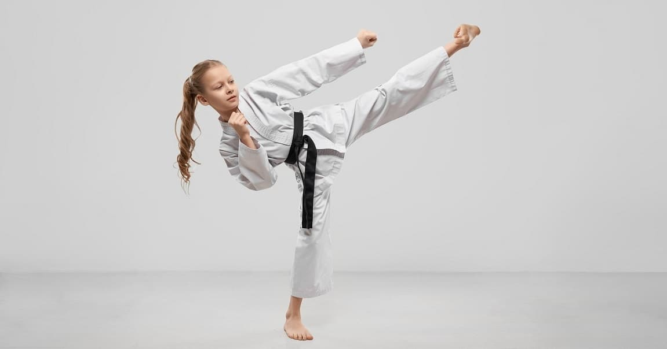Источник: freepik.com / @serhii_bobyk

Решение
- Не оскорбляйте и не высмеивайте ребёнка. Если постоянно называть подростка лодырем, он охотно будет следовать этой роли. Вспоминаем про мышцы: спортсмены постоянно тренируются, а не занимаются самобичеванием. ‍
- Предложите ребёнку заняться спортом. Спорт прокачивает привычку преодолевать себя, стремиться к результату, работать с самоотдачей. Важно выбрать вид спорта, который будет по душе и по силам. ‍
- Создавайте привычки. Делать что-то регулярно — ещё один способ тренировки и укрепления той самой «мышцы силы воли». Не стоит сразу агитировать ребёнка бегать по утрам — начинайте с маленьких простых привычек. Например, пять минут зарядки по утрам, контрастный душ, еженедельная уборка в комнате. Главное — не продолжительность, а регулярность в борьбе с ленью.
‍
- Учитывайте индивидуальные особенности ребёнка. Среди детей, так же как и среди взрослых, есть совы и жаворонки, сангвиники и флегматики. Холерику, например, трудно заниматься кропотливой работой, а сове тяжело воспринимать новый материал по утрам. Постарайтесь направить особенности биоритмов и темперамента вашего ребёнка ему во благо.
‍
- Составьте индивидуальный план развития силы воли у ленивого подростка. Только обязательно вместе с ребёнком. Ведь речь идёт о его силе и его воле. Как и с тайм-менеджментом, инструменты нужно подбирать по возрасту.
‍
«Ничем в мире нельзя заменить упорство. Его не может заменить талант — никого не встретишь так часто, как талантливого неудачника. Его не может заменить гениальность — непризнанные гении почти вошли в пословицу. Одного образования тоже недостаточно — мир полон образованных изгоев. Только упорство и решимость всесильны. Фраза „работай дальше“ была и остаётся решением всех проблем человеческой расы».
Калвин Кулидж, 30-й президент США
‍

Отсутствие мотивации
Ни тайм-менеджмент, ни самый правильный режим не поможет, если человеку не нравится то, что он делает. Мотивация — ключ к успеху человека в любом деле, и на её уровень можно повлиять.
‍

Решение
- Помогите ребёнку сфокусироваться на том, что ему интересно. Поговорите по душам и внимательно выслушайте, а затем подумайте, как привести образование ребёнка в соответствие его интересами. В домашней онлайн-школе «Фоксфорда» есть индивидуальные маршруты обучения: математический, физико-математический, технологический, и другие. В них обучающийся может глубже погрузиться в те предметы, в которых чувствует себя как рыба в воде. А выбрать профиль, соответствующий увлечениям и способностям ребёнка, помогает тьютор. Это специалист в области профориентации и построения ресурсных карт. Когда ребёнок занимается тем, в чём он успешен и что ему нравится, у него формируются «зоны успеха», которые уравновешивают нелюбовь к некоторым предметам, и это помогает бороться с ленью у подростка.
‍
- Если ребёнок ленится учиться, объясните важность разностороннего образования. Зоны успеха — это замечательно, но ЕГЭ по математике для гуманитариев никто не отменял. Хотя бы на базовом уровне, но эту науку нужно освоить всем. Подростки порой воспринимают образование слишком буквально: «Если я уже решил, что буду заниматься музыкой, зачем мне уметь решать уравнения?». Важно объяснить значение и пользу нелюбимого предмета. Запастись аргументами в пользу той или иной дисциплины можно в видеолекциях TED.
‍
- Приводите правильные примеры. Этот способ хорошо подходит для ленивых подростков, у которых из-за проблем со сверстниками, влюблённостей и прочих переживаний мотивация к учёбе может пропасть вообще. Тинейджеры любят истории успеха и восхищаются людьми, сумевшими многого добиться в своей области. Например, гений инженерной мысли Илон Маск, несмотря на свою занятость, постоянно посвящает время самообразованию и чтению книг. Популярная актриса Эмма Уотсон приостановила свою актёрскую карьеру для того, чтобы окончить университет. Миллиардер Ричард Брэнсон называет ежедневное чтение книг лучшей инвестицией в себя. Покажите на биографиях популярных людей, что любовь к знаниям и саморазвитию — непременный спутник успеха.
‍

Страх неудачи
Иногда за ленью подростка скрывается страх неудачи: ребёнок боится проиграть, не справиться и предпочитает просто ничего не делать. Привычка «закапывать голову в песок» будет с годами приносить всё больше проблем, поэтому от неё нужно срочно избавляться.
‍
Источник: freepik.com

Решение
- Заручитесь поддержкой авторитетного для ребёнка человека. Если для школьника 10-12 лет вы всё ещё самый мудрый и знающий, то на подростка 13-16 лет часто большее влияние оказывают старшие братья и сёстры, взрослые друзья, вожатые в лагере. В домашней онлайн-школе «Фоксфорда» на помощь приходят наставники. Как правило, это студенты и недавние выпускники вузов, которые постоянно взаимодействуют с детьми. Нередко наставники становятся друзьями и примером для подражания. Поддержка, искренняя похвала и интерес со стороны такого человека помогут поднять самооценку ребёнка и справиться с его ленью.
‍
- Поговорите с психологом. Специалист поможет разобраться в причинах прокрастинации и эффективно бороться с ленью подростка. В домашней онлайн-школе «Фоксфорда» тоже есть свой психолог, который может помочь ребёнку проанализировать и оптимизировать свой учебный процесс.
‍
- Поддерживайте ребёнка. Внимание родителя ничто не заменит. Как бы вы ни были заняты работой, обязательно находите пару часов на общение с ребёнком, искренне интересуйтесь его успехами и внимательно слушайте его рассказы.
‍
- Расскажите о пользе неудач. Вся человеческая история подсказывает: успеха добиваются не те, кто меньше всего ошибается, а те, кто не боится ошибок и учится на них.
‍
«Успех — это способность идти от неудачи к неудаче, не теряя энтузиазма», сэр Уинстон Черчилль, премьер-министр Великобритании
‍

Выводы
Напоследок повторим основные тезисы, что делать, если ребёнок ленится:
‍
- Прежде чем бороться с ленью, нужно понять причины её возникновения.
‍
- Выявить причины лени у подростка поможет разговор с ребёнком и активное слушание.
‍
- В основе лени младшего школьника чаще всего лежит отсутствие силы воли или усталость. У подростка причины могут быть сложнее, например, недостаток мотивации или страх неудачи.
‍
- Любой метод борьбы с ленью требует регулярности, а результат появляется спустя время.
‍
- Бороться с ленью можно только при наличии родительской поддержки, внимания к ребёнку и доверительного общения с ним.
‍
Успехов в обучении вам и вашему ребёнку!

